

BÁO CÁO MÔN HỌC CSHARP
Thuc Hanh 01 - CSharp Class Library Unit Test

HỌ VÀ TÊN: PHẠM THANH HÒA
MSSV: 3124411096
THỰC HÀNH: NGÔN NGỮ C# - CLASS LIBRARY – PROJECT REFERENCE – UNIT TEST VỚI XUNIT
Bài 1: Tạo cấu trúc dự án.
Giải thích: em chuyển vị trí đến folder làm bài
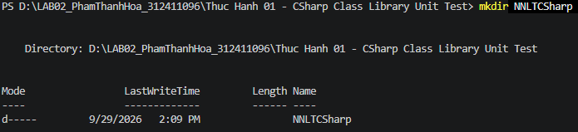
Giải thích: dùng lệnh mkdir NNLTCSharp
Giải thích: dùng lệnh cd NNLTCSharp
Giải thích: Tạo file solution
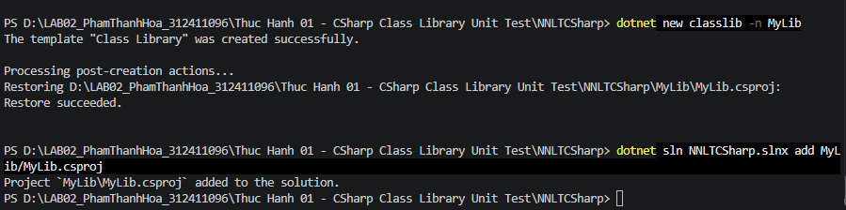Giải thích: tạo file cấu hình project MyLib.csproj và Class1.cs là class mẫu mà .NET tự tạo. Thêm MyLib.csproj vào solution (slnx thay vì sln vì VS code mới dùng đuôi slnx)
Kết quả sau khi thực hiện các lệnh được yêu cầu:
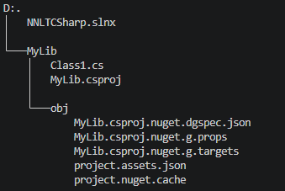
Bài 2: Xây dựng thư viện giải phương trình bậc hai
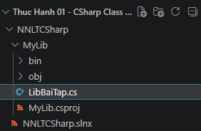
Giải thích: Rename thành LibBaiTap.cs 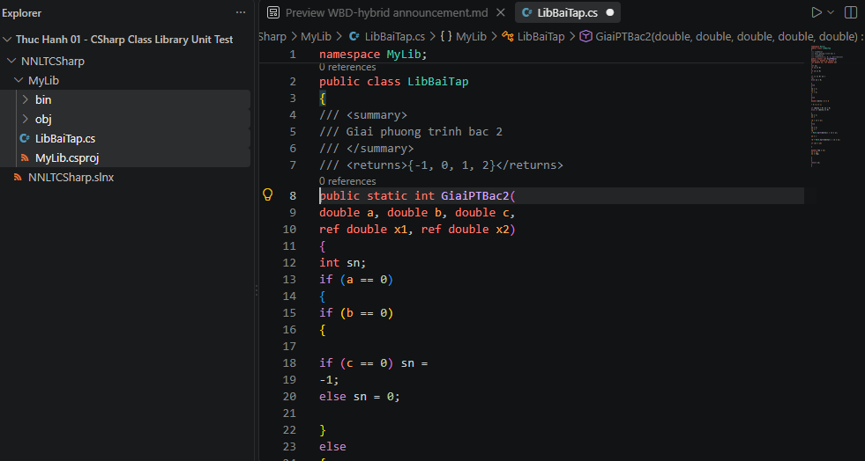
Giải thích: thực hiện yêu cầu bài 2, Viết lớp LibBaiTap: tạo file MyLib/LibBaiTap.cs và cài đặt hàm GiaiPTBac2 như hình chụp.
Bài 3: Tạo project Console để chạy thử thư viện
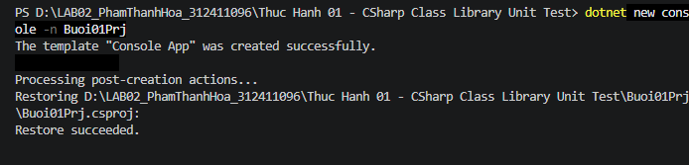

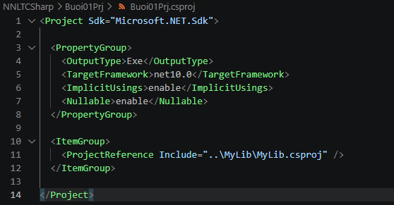
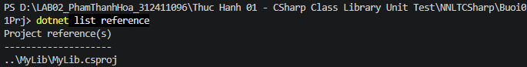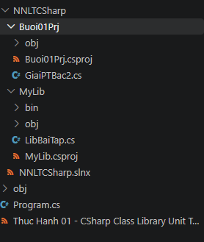
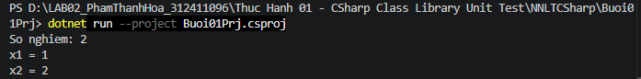
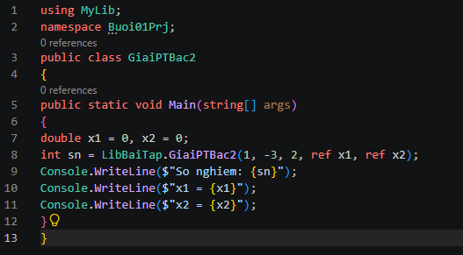
Giải thích: thực hiện tạo Buoi01Prj và thêm ProjectReference. Chạy chương trình và in ra kết quả như hình.
Bài 4: Một project có nhiều hàm Main()
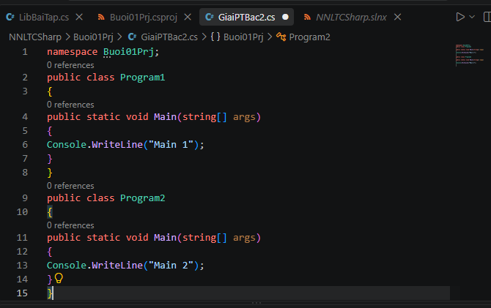
Giải thích: thực hiện theo yêu cầu.

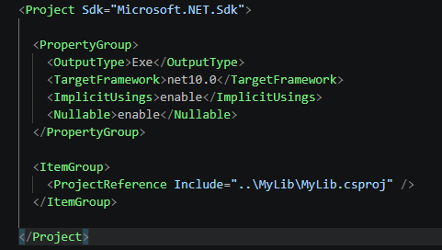
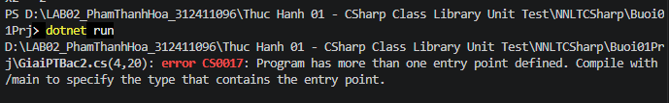
Giải thich: Xảy ra lỗi do có nhiều hàm main.
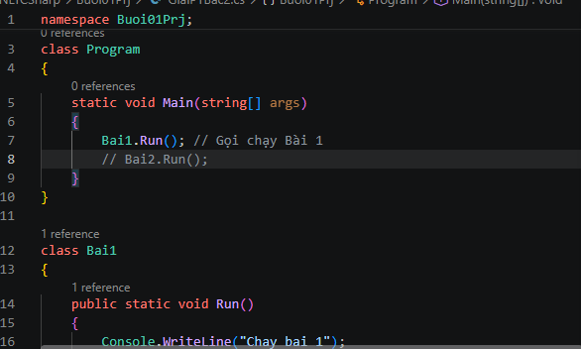
Thực hiện để có thể tổ chức nhiều bài thực hành trong một project.

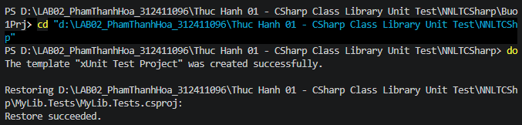
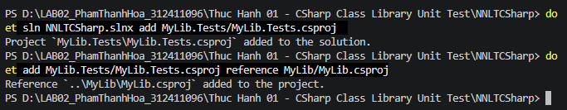
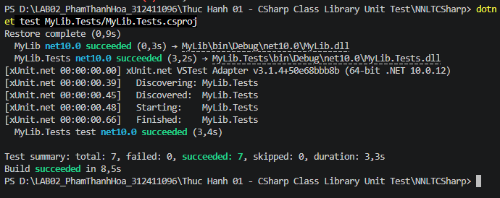
Giải thích: Thực hiện theo yêu cầu của bài 5.
Các câu hỏi ôn tập
1. Class Library khác Console Application ở điểm nào?
- Console Application: Biên dịch thành file thực thi (.exe), chứa hàm Main() làm điểm khởi chạy để chương trình tự vận hành độc lập
- .Class Library: Biên dịch thành file thư viện (.dll), không chứa hàm Main() nên không thể tự chạy độc lập, dùng để chứa mã nguồn dùng chung cho các project khác gọi đến.
2. ProjectReference khác với using như thế nào?
- ProjectReference: Khai báo trong file .csproj ở cấp độ dự án, giúp .NET SDK liên kết và cho phép project này truy cập dữ liệu/code từ project kia.
- using: Cú pháp khai báo ở đầu file .cs, giúp gọi ngắn gọn các class trong một namespace mà không cần viết đầy đủ đường dẫn namespace.
3. Tại sao có using MyLib nhưng vẫn có thể bị lỗi nếu chưa ProjectReference?
- Lệnh using MyLib; chỉ hướng dẫn trình biên dịch tìm các lớp thuộc không gian tên MyLib. Nếu chưa tạo ProjectReference trong .csproj, trình biên dịch sẽ không biết file .dll hoặc mã nguồn của MyLib nằm ở đâu để nạp vào, dẫn đến lỗi CS0234.
4. Từ khóa public có ý nghĩa gì khi class nằm trong thư viện được project khác sử dụng?
- Từ khóa public mở rộng phạm vi truy cập ra ngoài assembly. Nếu class trong Class Library không khai báo public (mặc định là internal), các project bên ngoài tham chiếu đến sẽ không thể nhìn thấy hoặc gọi class đó.
5. Khi một project có nhiều Main(), StartupObject dùng để làm gì?
- Khi xuất hiện nhiều hàm Main() gây lỗi trùng điểm khởi chạy (CS0017), thẻ <StartupObject> trong .csproj được dùng để chỉ định cụ thể class chứa hàm Main() nào sẽ được ưu tiên thực thi khi chạy lệnh dotnet run.
6. [Fact] trong xUnit có ý nghĩa gì?
- [Fact] là một Attribute dùng để đánh dấu một phương thức là bài kiểm thử đơn vị (Test Case) độc lập, báo cho công cụ Test Runner tự động phát hiện và chạy phương thức đó khi dùng lệnh dotnet test.
7. Test nào kiểm tra nhánh x1 > x2 trong hàm GiaiPTBac2?
- Test số 7 với bộ tham số (a = -1, b = 3, c = -2) dùng để kiểm tra trường hợp hệ số a < 0 và đảm bảo thuật toán xử lý đúng việc sắp xếp/hoán đổi thứ tự hai nghiệm (x1 <= x2).
8. Tại sao không nên phụ thuộc hoàn toàn vào phép so sánh delta == 0 với double?
Kiểu dữ liệu double bị ảnh hưởng bởi sai số biểu diễn dấu chấm động trên máy tính. Phép tính toán có thể ra kết quả dạng 0.0000000000000001 thay vì 0 tuyệt đối, khiến phép so sánh delta == 0 bị bỏ qua sai logic. Việc dùng Math.Abs(delta) < EPS giúp xử lý chính xác sai số này.

